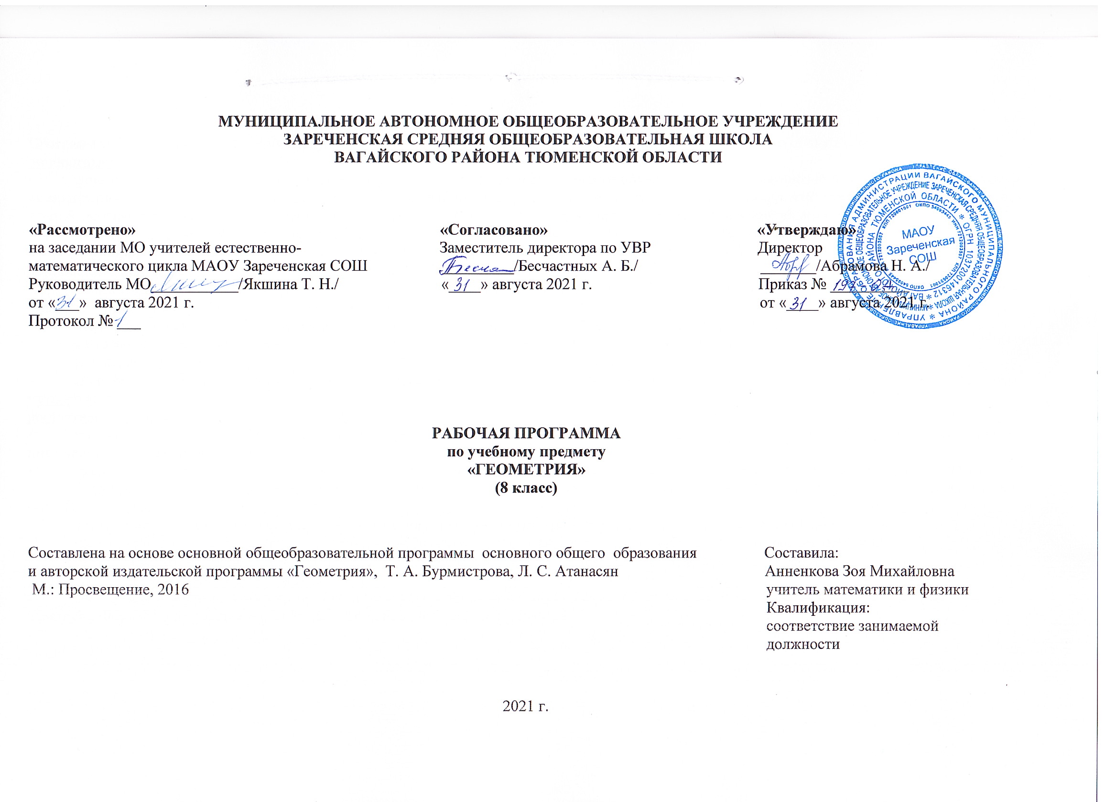
1. ПЛАНИРУЕМЫЕ РЕЗУЛЬТАТЫ ОСВОЕНИЯ УЧЕБНОГО ПРЕДМЕТА
Программа обеспечивает достижения следующих результатов освоения образовательной программы основного общего образования:
личностные:
• формирование ответственного отношения к учению, готовности и способности обучающихся к саморазвитию и самообразованию на основе мотивации к обучению и познанию, выбору дальнейшего образования на базе ориентировки в мире профессий и профессиональных предпочтений, осознанному построению индивидуальной образовательной траектории с учетом устойчивых познавательных интересов;
• формирование целостного мировоззрения, соответствующего современному уровню развития науки и общественной практики;
• формирование коммуникативной компетентности и общении и сотрудничестве со сверстниками, старшими и младшими в образовательной, общественно полезной, учебно-исследовательской, творческой и других видах деятельности;
• умение ясно, точно, грамотно излагать свои мысли в устной и письменной речи, понимать смысл поставленной задачи, выстраивать аргументацию, приводить примеры и контрпримеры;
• критичность мышления, умение распознавать логически некорректные высказывания, отличать гипотезу от факта;
• креативность мышления, инициативу, находчивость, активность при решении геометрических задач;
• умение контролировать процесс и результат учебной математической деятельности;
• способность к эмоциональному восприятию математических объектов, задач, решений, рассуждений;
метапредметные:
регулятивные универсальные учебные действия:
• умение самостоятельно планировать альтернативные пути достижения целей, осознанно выбирать наиболее эффективные способы решения учебных и познавательных задач;
• умение осуществлять контроль по результату и способу действия на уровне произвольного внимания и вносить необходимые коррективы;
• умение адекватно оценивать правильность или ошибочность выполнения учебной задачи, ее объективную трудность и собственные возможности ее решения;
• понимание сущности алгоритмических предписаний и умение действовать в соответствии с предложенным алгоритмом;
• умение самостоятельно ставить цели, выбирать и создавать алгоритмы для решения учебных математических проблем;
• умение планировать и осуществлять деятельность, направленную на решение задач исследовательского характера;
познавательные универсальные учебные действия:
• осознанное владение логическими действиями определения понятий, обобщения, установления аналогий, классификации на основе самостоятельного выбора оснований и критериев, установления родовидовых связей;
• умение устанавливать причинно-следственные связи, строить логическое рассуждение, умозаключение (индуктивное, дедуктивное и по аналогии) и выводы;
• умение создавать, применять и преобразовывать знаково-символические средства, модели и схемы для решения учебных и познавательных задач;
• формирование и развитие учебной и общепользовательской компетентности в области использования информационно-коммуникационных технологий (ИКТ-компетентности);
• формирование первоначальных представлений об идеях и о методах математики как универсальном языке науки и техники, средстве моделирования явлений и процессов;
• умение видеть математическую задачу в контексте проблемной ситуации в других дисциплинах, в окружающей жизни;
• умение находить в различных источниках информацию, необходимую для решения математических проблем, и представлять ее в понятной форме; принимать решение в условиях неполной и избыточной, точной и вероятностной информации;
• умение понимать и использовать математические средства наглядности (рисунки, чертежи, схемы и др.) для иллюстрации, интерпретации, аргументации;
• умение выдвигать гипотезы при решении учебных задач и понимать необходимость их проверки;
• умение применять индуктивные и дедуктивные способы рассуждений, видеть различные стратегии решения задач;
коммуникативные универсальные учебные действия:
• умение организовывать учебное сотрудничество и совместную деятельность с учителем и сверстниками: определять цели, распределять функции и роли участников, общие способы работы;
• умение работать в группе: находить общее решение и разрешать конфликты на основе согласования позиций и учета интересов;
• слушать партнера;
• формулировать, аргументировать и отстаивать свое мнение;

предметные:

Предметным результатом изучения курса является сформированность следующих умений:

• пользоваться геометрическим языком для описания предметов окружающего мира;

• распознавать геометрические фигуры, различать их взаимное расположение;

• изображать геометрические фигуры; выполнять чертежи по условию задачи; осуществлять преобразования фигур;

• распознавать на чертежах, моделях и в окружающей обстановке основные пространственные тела, изображать их;

• в простейших случаях строить сечения и развертки пространственных тел;

• проводить операции над векторами, вычислять длину и координаты вектора, угол между векторами;

• вычислять значения геометрических величин(длин, углов, площадей, объемов); в том числе: для углов от 0 до 180° определять значения тригонометрических функций по заданным значениям углов; находить значения тригонометрических функций по значению одной из них, находить стороны, углы и вычислять площади треугольников, длины ломаных, дуг окружности, площадей основных геометрических фигур и фигур, составленных из них;

• решать геометрические задачи, опираясь на изученные свойства фигур и отношений
между ними, применяя дополнительные построения, алгебраический и тригонометрический аппарат, правила симметрии;

• проводить доказательные рассуждения при решении задач, используя известные теоремы, обнаруживая возможности для их использования;

• решать простейшие планиметрические задачи в пространстве.

Использовать приобретенные знания и умения в практической деятельностии повседневной жизни для:

• описания реальных ситуаций на языке геометрии;

• расчетов, включающих простейшие тригонометрические формулы;
• решения геометрических задач с использованием тригонометрии;

• решения практических задач, связанных с нахождением геометрических величин (используя при необходимости справочники и технические средства);

• построений с помощью геометрических инструментов (линейка, угольник, циркуль,
транспортир).

В результате изучения геометрии обучающийся научится:
Наглядная геометрия
1) распознавать на чертежах, рисунках, моделях и в окружающем мире плоские и пространственные геометрические фигуры;
2) распознавать развёртки куба, прямоугольного параллелепипеда;
3) определять по линейным размерам развёртки фигуры линейные размеры самой фигуры и наоборот;
4) вычислять объём прямоугольного параллелепипеда.
Обучающийся получит возможность:
5) вычислять объёмы пространственных геометрических фигур, составленных из прямоугольных параллелепипедов;
6) углубить и развить представления о пространственных геометрических фигурах;
7) применять понятие развёртки для выполнения практических расчётов.
Геометрические фигуры
Обучающийся научится:
1) пользоваться языком геометрии для описания предметов окружающего мира и их взаимного расположения;
2) распознавать и изображать на чертежах и рисунках геометрические фигуры и их конфигурации;
3) находить значения длин линейных элементов фигур и их отношения, градусную меру углов от 0 до 180°, применяя определения, свойства и признаки фигур и их элементов, отношения фигур (равенство, подобие, симметрии, поворот, параллельный перенос);
4) оперировать с начальными понятиями тригонометрии
и выполнять элементарные операции над функциями углов;
5) решать задачи на доказательство, опираясь на изученные свойства фигур и отношений между ними и применяя изученные методы доказательств;
6) решать несложные задачи на построение, применяя основные алгоритмы построения с помощью циркуля и линейки;
7) решать простейшие планиметрические задачи в пространстве.
Обучающийся получит возможность:
8) овладеть методами решения задач на вычисления и доказательства: методом от противного, методом подобия, методом перебора вариантов и методом геометрических мест точек;
9) приобрести опыт применения алгебраического и тригонометрического аппарата и идей движения при решении геометрических задач;
10) овладеть традиционной схемой решения задач на построение с помощью циркуля и линейки: анализ, построение, доказательство и исследование;
11) научиться решать задачи на построение методом геометрического места точек и методом подобия;
12) приобрести опыт исследования свойств планиметрических фигур с помощью компьютерных программ.
Измерение геометрических величин
Обучающийся научится:
1) использовать свойства измерения длин, площадей и углов при решении задач на нахождение длины отрезка, длины окружности, длины дуги окружности, градусной меры угла;
2) вычислять длины линейных элементов фигур и их углы, используя формулы длины окружности и длины дуги окружности, формулы площадей фигур;
3) вычислять площади треугольников, прямоугольников, параллелограммов, трапеций, кругов и секторов;
4) вычислять длину окружности, длину дуги окружности;
5) решать задачи на доказательство с использованием формул длины окружности и длины дуги окружности, формул площадей фигур;
6) решать практические задачи, связанные с нахождением геометрических величин (используя при необходимости справочники и технические средства).
Обучающийся получит возможность:
7) вычислять площади фигур, составленных из двух или более прямоугольников, параллелограммов, треугольников, круга и сектора;
8) вычислять площади многоугольников, используя отношения равновеликости и равносоставленности;
9) приобрести опыт применения алгебраического и тригонометрического аппарата и идей движения при решении задач на вычисление площадей многоугольников.

2. СОДЕРЖАНИЕ УЧЕБНОГО ПРЕДМЕТА

Четырехугольники. Многоугольник, выпуклый многоугольник, четырехугольник. Сумма углов выпуклого многоугольника. Вписанные и описанные многоугольники. Правильные многоугольники. Параллелограмм, его свойства и признаки. Прямоугольник, квадрат, ромб, их свойства и признаки. Трапеция, средняя линия трапеции; равнобедренная трапеция. Осевая и центральна симметрия.

Площадь. Понятие площади многоугольника. Площади прямоугольника, параллелограмма, треугольника, трапеции. Теорема Пифагора.

Подобные треугольники. Подобные треугольники. Признаки подобия треугольников. Применение подобия к доказательству теорем и решению задач. Синус, косинус и тангенс острого угла прямоугольного треугольника.

Окружность. Взаимное расположение прямой и окружности. Касательная к окружности, ее свойство и признак. Центральный, вписанный углы; величина вписанного угла; двух окружностей; равенство касательных, проведенных из одной точки. Метрические соотношения в окружности: свойства секущих, касательных, хорд. Окружность, вписанная в треугольник, и окружность, описанная около треугольника. Вписанные и описанные четырехугольники. Вписанные и описанные окружности правильного многоугольника.

3. ТЕМАТИЧЕСКОЕ РАСПРЕДЕЛЕНИЕ ЧАСОВ
№ | Содержание материала | Кол-во  часов
 | Повторение | 2
1 | Повторение курса геометрии 7 класса | 1
2 | Повторение курса геометрии 7 класса | 1
 | Глава V. Четырехугольники | 14
3 | Многоугольники | 1
4 | Многоугольники | 1
5 | Параллелограмм и трапеция | 1
6 | Параллелограмм и трапеция | 1
7 | Параллелограмм и трапеция | 1
8 | Параллелограмм и трапеция | 1
9 | Параллелограмм и трапеция | 1
10 | Параллелограмм и трапеция | 1
11 | Прямоугольник. Ромб. Квадрат | 1
12 | Прямоугольник. Ромб. Квадрат | 1
13 | Прямоугольник. Ромб. Квадрат | 1
14 | Прямоугольник. Ромб. Квадрат | 1
15 | Решение задач | 1
16 | Контрольная работа №1 | 1
 | Глава VI. Площадь | 14
17 | Площадь многоугольника | 1
18 | Площадь многоугольника | 1
19 | Площади параллелограмма, треугольника и трапеции | 1
20 | Площади параллелограмма, треугольника и трапеции | 1
21 | Площади параллелограмма, треугольника и трапеции | 1
22 | Площади параллелограмма, треугольника и трапеции | 1
23 | Площади параллелограмма, треугольника и трапеции | 1
24 | Площади параллелограмма, треугольника и трапеции | 1
25 | Теорема Пифагора | 1
26 | Теорема Пифагора | 1
27 | Теорема Пифагора | 1
28 | Решение задач | 1
29 | Решение задач | 1
30 | Контрольная работа №2 | 1
 | Глава VII. Подобные треугольники | 19
31 | Определение подобных треугольников | 1
32 | Определение подобных треугольников | 1
33 | Признаки подобия треугольников | 1
34 | Признаки подобия треугольников | 1
35 | Признаки подобия треугольников | 1
36 | Признаки подобия треугольников | 1
37 | Признаки подобия треугольников | 1
38 | Контрольная работа №3 | 1
39 | Применение подобия к доказательству теорем и решению задач | 1
40 | Применение подобия к доказательству теорем и решению задач | 1
41 | Применение подобия к доказательству теорем и решению задач | 1
42 | Применение подобия к доказательству теорем и решению задач | 1
43 | Применение подобия к доказательству теорем и решению задач | 1
44 | Применение подобия к доказательству теорем и решению задач | 1
45 | Применение подобия к доказательству теорем и решению задач | 1
46 | Соотношения между сторонами и углами прямоугольного треугольника | 1
47 | Соотношения между сторонами и углами прямоугольного треугольника | 1
48 | Соотношения между сторонами и углами прямоугольного треугольника | 1
49 | Контрольная работа №4 | 1
 | Глава VIII. Окружность | 17
50 | Касательная к окружности | 1
51 | Касательная к окружности | 1
52 | Касательная к окружности | 1
53 | Центральные и вписанные углы | 1
54 | Центральные и вписанные углы | 1
55 | Центральные и вписанные углы | 1
56 | Центральные и вписанные углы | 1
57 | Четыре замечательные точки треугольника | 1
58 | Четыре замечательные точки треугольника | 1
59 | Четыре замечательные точки треугольника | 1
60 | Вписанная и описанная окружности | 1
61 | Вписанная и описанная окружности | 1
62 | Вписанная и описанная окружности | 1
63 | Вписанная и описанная окружности | 1
64 | Решение задач | 1
65 | Решение задач | 1
66 | Контрольная работа № 5 | 1
 | Повторение. | 2
67 | Повторение. Решение задач | 1
68 | Повторение. Решение задач | 1
ИТОГО |  | 68

